Min resa till Asien
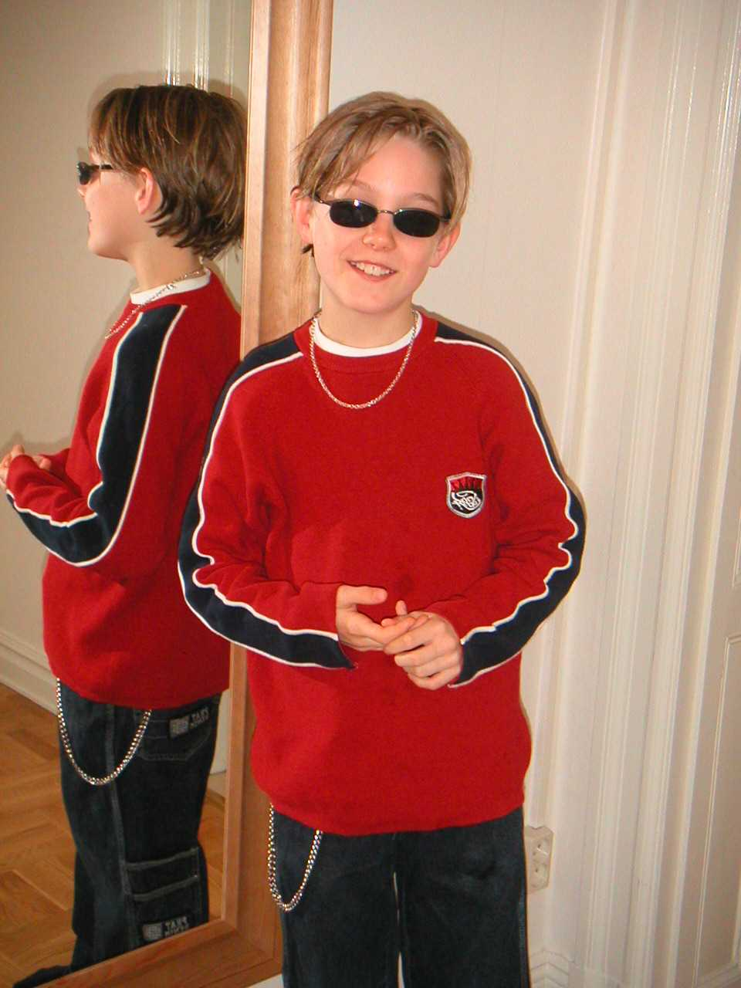

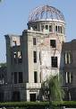

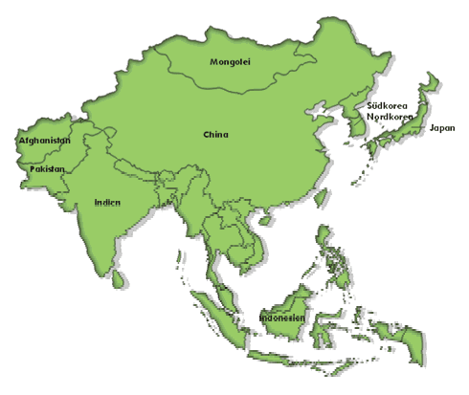

Innehållsförteckning

Kapitel 1 Avfärden 3
Kapitel 2 Brevet från Japan 4
Japans flagga 5
Kapitel 3 Äntligen skollov 6
Kapitel 4 Företagsbesök i Indien 7
Kapitel 5 Borneos regnskogar 8
Regnskogens Djur: 8
Den röda Pirayan 8
Basilisken 9
Kapitel 6 Hemresan 10

Kapitel 1 Avfärden

Jag heter Emil och jag är 12 år snart 13. Min familj består av min mamma som heter Sonya och hon är 37 år, och min pappa som heter Claes och han är 34 och så har jag två bröder som heter Kevin och Tim och dem är 8 och 11.
Min mamma jobbar på Sonyas klipp och där tillverkas frisyrer, och min pappa jobbar på ”Claes gör det åt dig” och där tillverkas det nästan allting.

Min mamma har fått världens chans att vara med och bygga en ny fabrik i Japan. När hon kom hem och berättade det så blev jag jätteglad och sa direkt att jag ville att mamma skulle ta den chansen för jag har aldrig varit utomlands.

Vi satte oss ner runt bordet och pratade och frågade mamma vad hon ville, och hon sa att det skulle vara en upplevelse. Efter några timmar så bestämde de sig. De skulle ta chansen och flytta till Japan.

Nu är det dags och vi ska flytta från Sverige till Japan. Företaget har ordnat en lägenhet i Hiroshima. Lägenheten sägs vara väldigt stor med 5 sovrum och det innebär att alla får varsitt sovrum, och det är jag glad över för jag har fått dela rum med Tim sen jag var 4 år.

Det enda jag kommer att sakna här i Sverige är min skola och mina vänner. Jag kommer ju att börja i en ny skola och det känns väldigt konstigt men ändå roligt.
Undervisningen kommer att vara på engelska och det kommer att vara roligt för jag är väldigt bra på engelska och plus att man får lära sig mer engelska också.
Kevin och Tim kommer också att gå på samma skola som jag. Mamma kommer att jobba som vanligt och pappa fick ett extra jobb som städare.

Vi kommer att ta med oss i princip ”hela huset”.
Vi kommer att flyga ifrån Landvetter direkt till Narita flygplats i Japan, och sedan ta bussen till Hiroshima. Det tar ungefär 14 timmar att åka med flyg och kanske 2 timmar med buss från Narita till Hiroshima.

Nu är det bara några minuter kvar till landning och jag kollar säkerhetsbältet extra noga så att det sitter bra.

Kapitel 2 Brevet från Japan

Hej!
Jag saknar dig också jätte mycket, tänker på dig varje dag. Hoppas du har det bra i Fristad.

Nu ska jag berätta för dig om min skola. Den är ungefär som skolan i Fristad men lite finare och mycket större. Vi får lite mera läxor här men det är inte så himla svåra. Jag har börjat med karate och det är faktiskt kul, roligare än jag trodde att det skulle vara. Jag har bara gått i Karate i 2 veckor men hittills så har det varit roligt.

Du frågade i fall jag märkte av att det var jordbävning i Japan, det gjorde jag faktiskt inte för jordbävningen var rätt så långt ifrån Hiroshima, Japan är stort vet du väl? Det är faktiskt vanligt med jordbävningar i Tokyo i Japan för där drabbas man av en mycket stark jordbävning var 60:e år.

I Japan äter dem inte bara rå fisk och ris. När vi var på en restaurang blev vi bjudna på ”okonomiyaki” en slags pannkaka i Japan. De äter lite blandat i Japan.

I Japan tillverkar man mycket bröd och mejeriprodukter till riset. Hiroshimas borgmästare skriver varje år ett personligt brev till alla atomvapeninnehavande länders statshuvuden där denne ber dem avskaffa atomvapen. Japan är det enda landet som har bombats med atombomb.

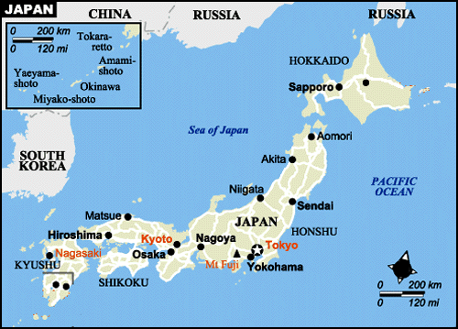
I början av 700-talet var inte samurajen en krigare. Själva ordet ”samuraj” betyder” en som tjänar”, och åsyftar det förhållandet att de vasaller som tilldelades förläningar då de svor lojalitet till kejsaren och
tjänade denne. En samuraj tjänade i allmänhet under en länsherre, daimyo. En herrelös samuraj kallades för en ronin.


Japans flagga
Japans flagga är vit med en röd rund skiva i mitten som symboliserar den uppgående solen. På japanska heter flaggan ”Hinomaru” betyder solens skiva.

Det var allt jag kunde berätta för dig nu, jag ska gå och äta men jag skickar ett brev till dig om en eller två veckor igen.

Kram Emil

Kapitel 3 Äntligen skollov

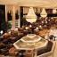




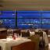
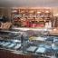

Hej Mamma

Jag, pappa, Tim och Kevin har det jättetrevligt här i Hong Kong. Vi har precis checkat in på hotellet, det är jätte fint. Hotellet heter Kowloon Shangri- la Hong Kong och det är 5 stjärnigt. Här är bilder på hotellet:



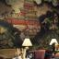
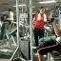

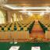
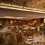

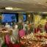
Vi har varit och kollat på Kinesiska
muren och det var coolt. Den är jättestor. Man tror inte att den är så stor i verkligheten. Kinesiska muren är en serie av murar av en totalsträcka av 6 400 km i norra Kina.

Vi har varit på ett museum där dem har statyer av gamla kejsare. Vi såg en riktig gammal kejsare, han var den första kejsaren av Kina, han hette Qin Shi Huang Di och han föddes 259 före Kristus i en tid full av krig, olika feodala stater kämpade oavbrutet om makten. Hans far var Zhuang Xian ledare för en av de sju kämpade staterna. Hans mor var en före detta konkubin till en ansedd köpman vid namn Lu Buwei som hjälpte hans far.

Kinesiska är ett sinotibetanskt språk. Även om kinesiska betraktas som ett enda språk av kulturhistoriska skäl, så skiljer sig många av dess dialekter åt lika mycket som exempelvis germanska språk gör inbördes.
Alla dialekter har dock ett gemensamt skriftspråk, med endast mindre inofficiella variationer för dialektala ord eller regional slang.
Jag köpte en bok som heter Lonely Planet World Food Hong Kong.
Det var allt jag hade och säga☺☺☺☺ // Kram Emil

Kapitel 4 Företagsbesök i Indien
Hej!
Jag är nu i Indien på ett företagsbesök och jag hoppas att ni vill att jag ska komma tillbaka till Fristad.
Nu ska jag berätta lite för er om Indien.

Jag ska berätta för er om Ganges, det är Indiens huvudflod.
Floden har sin källa i gangotrigglaciären Garhwal på södra sidan av Himalaya. Där uppstår den av två källfloder, den västligare Bhagirathi.

Heliga kor:
Heligheten innebär bl.a. att korna inte får slaktas förutom i två delstater.
I Sverige använder vi ”helig ko” som ett ord för irrationell lojalitet.
Många tycker att det är vansinne i ett land där så många barn svälter ihjäl dagligen och man får inte slakta en enda av dessa 200 miljoner år.

Hur det är att vara tonåring i Indien:
Tonåringarna i Indien ber mycket i fall dem är religiösa.
Tjejerna får inte sporta för det är bara för killarna i Indien.

Det var allt jag hann berätta för er om Indien, hoppas att ni förstod det jag skrev men annars förklarar jag mer i nästa brev.
Jag längtar tills jag får komma till er fast jag längtar egentligen inte för det är så varmt och skönt här.

Kramar Emil ☺☺☺

Kapitel 5 Borneos regnskogar

Jag har vunnit ett stipendium för att jag var bäst i klassen i de naturvetenskapliga ämnena. Jag är väldigt stolt över detta. Vi var ju i Borneo och vi blev guidade av professor Shinichirou Orikawa som är expert på regnskogens flora och fauna. Därför ska jag berätta för er om Borneos regnskogar.

Bättre skydd för Borneos regnskogar:
Regnskogen på världens tredje största ö Borneo ska få ett bättre skydd. De tre stater som delar på ön - Brunei, Malaysia och Indonesien – enades i dag (12/1-07) om ett program för hållbar utveckling, naturskydd och fattigdomsbekämpning. Den regnskog som skyddas är stor som halva Sverige. Skogen är en av de mest artrika i världen med noshörningar, elefanter och Orangutanger. De senare har minskat i antal med 90 procent de senaste hundra åren. Avverkning, bränder och anläggning av plantager har minskat den ursprungliga regnskogen på Borneo till hälften.

Regnskogens Djur:

Den röda Pirayan
Den röda Pirayan är den farligaste och mest vildsinta av alla köttätande sötvattensfiskar. Den blir 35 cm lång. Varje enskild fisk kan bara bita bort en fingerborgs bit kött i taget ur offret.
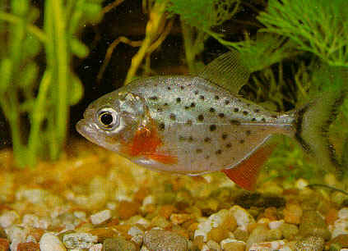
Men eftersom pirayorna anfaller i stim på flera hundra djur, blir till och med ett så stort djur som en ko uppslukad på några minuter.

Basilisken
Basilisken är ett djur som ser ut som något från dinosauriernas tid, fast mindre. Den kan bli en meter lång med svansen inräknad. Det finns 388 arter av ödlor i världen, många av dem lever i regnskogen. En del är underligare än andra. Kameleonter ändrar färg. Några ödlor kan glidflyga från träd till träd. Men basilisken kan något som ingen annan ödla kan. Den kan plötsligt springa ut på vattnet för att fånga en trollslända.

Enligt bibeln gick ju Jesus på vattnet. Därför kallar man ibland basilisken för Jesus Kristus ödlan.
Ödlan måste springa allt vad den är värd för att inte sjunka genom vattnets ytspänning. Men det är bara de unga som kan detta, de äldre är för tunga (ha ha). De flesta ödlorna är duktiga på att simma. Basilisken är dessutom en duktig dykare som kan fånga en och annan fisk när den känner för det.
När basilisken är på land bör både insekter, skorpioner, ödlor och ormar akta sig. Ja, till och med små fåglar, däggdjur, frukt och blommor kan slinka ner i basiliskens mage.

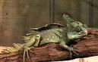

Sumatranoshörning är minst av alla noshörningsarter. Det är också den noshörning som har mest päls, och är den enda överlevande arten i det släkte som omfattade den nu utrotade ulliga noshörningen. Sumatranoshörningen har två horn. Idag återstår enbart cirka 300 individer av arten. Sumatranoshörningen har inga naturliga fiender.
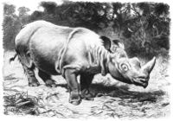

Kapitel 6 Hemresan

Det har varit kul att vara här i Japan i ett år och jag har lärt mig mycket mer än jag skulle har lärt mig när jag bodde i Sverige. Jag har ju inte bara varit i Japan, jag har ju även varit i Hong Kong och Kina.

Jag kan ju inte åka här ifrån utan att säga farväl till alla mina japanska kompisar. Så jag och min familj bestämde sig för att åka till skolan och bjuda på svensk glass och säga farväl till allihop.

I morgon ska jag åka så jag måste packa ihop mina saker och hjälpa mamma att packa ner allt annat i lådor.
Det är regnigt här i Japan näst sista dagen och det känns inte så kul.

Vi sitter nu på planet och jag längtar faktiskt tills jag kommer hem till Sverige och till Fristad. Det känns som att det tar längre tid hem än vad det tog till Japan. Jag och mina bröder ska åka och hälsa på våra kompisar när vi kommer till Fristad.

Nu är vi framme, äntligen. Jag har längtat tills jag kom tillbaka hem igen och nu är jag äntligen här. Jag ska börja sjuan om två veckor. Det känns pirrigt för vi kommer ju att få nya lärare och nya klasskamrater, också kommer vi ju att ha lite mer läxor och lite svårare än vad vi hade i 6: an. Men jag har en fördel att börja sjuan när det gäller engelska för jag pluggade ju mycket engelska i Japan.

